TD2 OBHPC

Objectif

L’objectif de ce TD est de calculer et comparer les performances des programmes DGEMM, DOTPROD, et REDUC selon différents compilateurs et options d’optimisation.

Outils :
- gcc et clang
- bibliothèque CBLAS
- gnuplot

Compilateurs utilisés :
- gcc (GCC) version(11.3.0)
- clang (CLANG) version 14.0.0

Architecture :
- x86_64
- Intel(R) Core(TM) i3-3110M CPU @ 2.40GHz

1) Exécution
pour exécuter le programme on écrit dans la ligne de commande suivant dans le répertoire ou se trouve le fichier main.c:
- export CC={$compiler}&&make
- ou bien on ajoute la ligne CC=compiler dans le Makefile puis on lance la commande make all dans le terminal

2) Dgemm
On mesure les performances de la fonction dgemm défini dans kernels .c qui a plusieurs variantes (ijk, ikj, iex, unroll, unrollx8, cblas) pour les compilateurs gcc et clang et on utilisant les flags d’optimisation.

La comparaison des performances se fera à l’aide des graphes histogrammes générés par l’outil gnuplot.

- Compilation avec gcc :
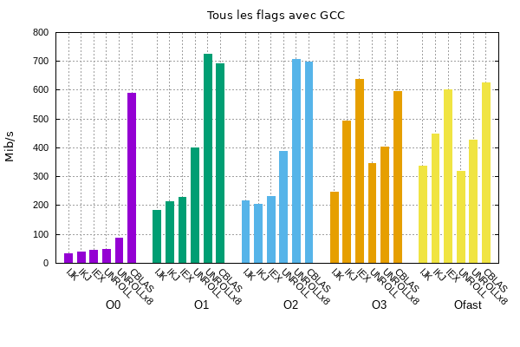
-- graph_gcc_all.png --

- compilation avec clang :
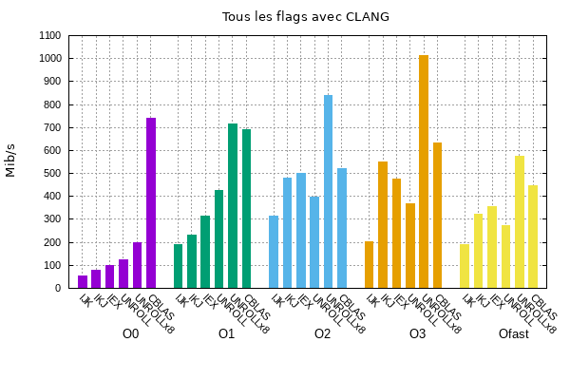
-- graph_clang_all.png --

- Comparaison :
on remarque que les performances sont très différentes.
- par versions de programme la performance augmente beaucoup plus en utilisant cblas et unrollx8.
- Par compilateur il semble que gcc est mieux mais ce n’est pas toujours le cas

3) Dotprod :
contient deux versions : base et basex8
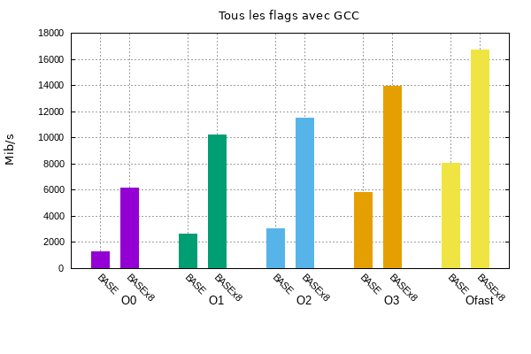
- avec gcc

- avec clang
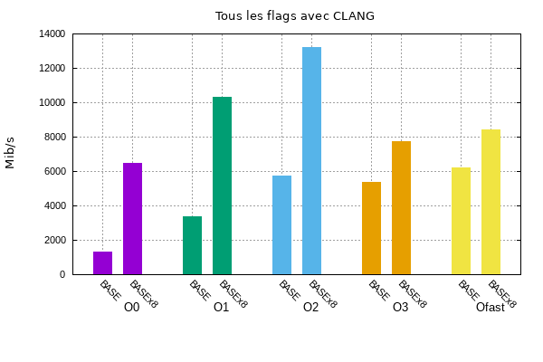
- on retrouve la meilleure performance avec gcc versions BASEx8 avec Ofast

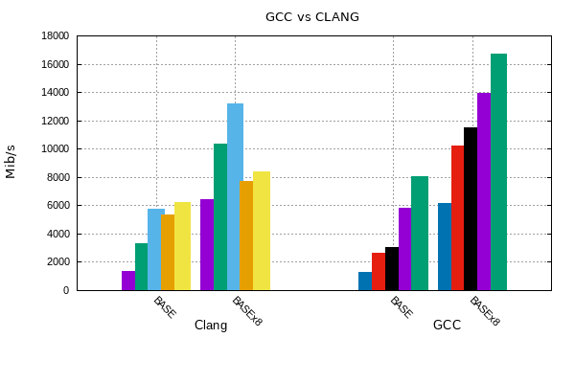
Comparaison :
ça apparaît que gcc a pris le sommet pour ce graph avec les flags O3 et Ofast , cependant clang est mieux avec O0,O1 et O2.

4) Reduc :
Aussi avec deux versions : base et basex8
- gcc vs clang
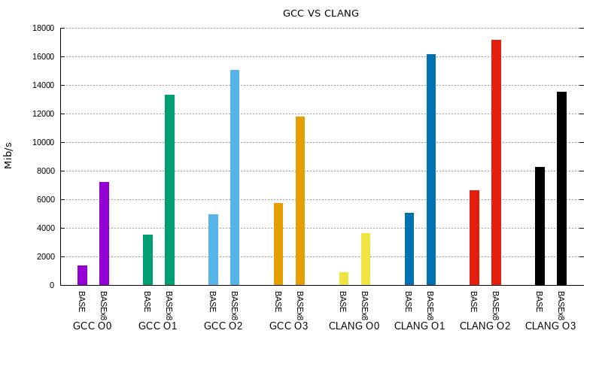
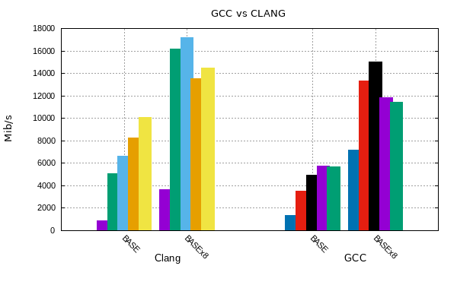

- Ce programme est plus performant avec la version Basex8,
- clang est le mieux adapté a cet exemple avec les flags O1 et O2

5) Conclusion
On conclu que il n’y a pas de loi pour savoir le compilateur et l’optimisation les plus performants, cela dépend toujours du code qu’on exécute, de l’environnement d’exécution, et du travail que va faire le compilateur sur le programme.

